Maškare u našoj školi 2015.
Već početkom veljače bili smo razigrani „do daske“,
ukrasili smo pano praveći maske.

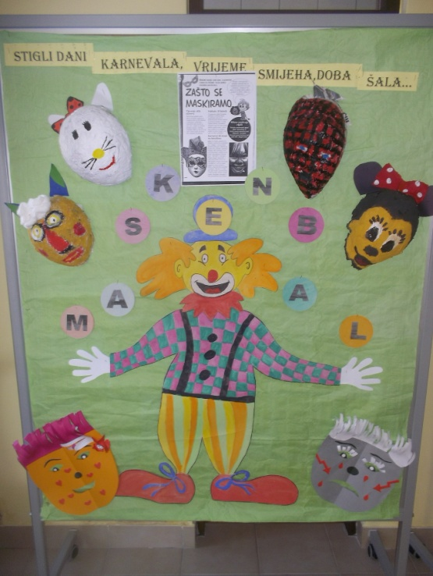

U utorak su svi ukrasili lica,
Al' najviše nas je oduševila Renato-Crvenkapica!

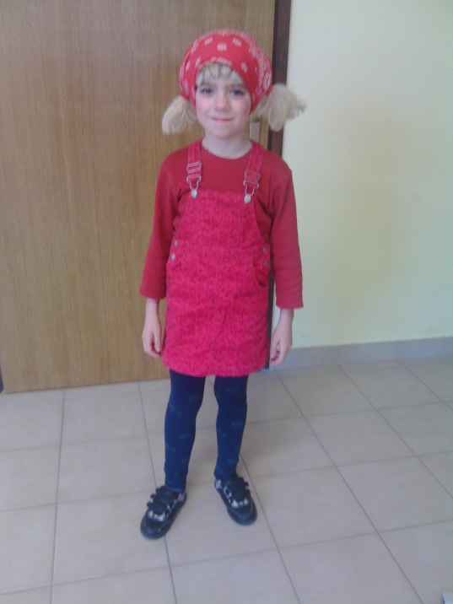

Bilo je tu maski svakakvih: lopova, drakula, klauna – što se kome snilo,
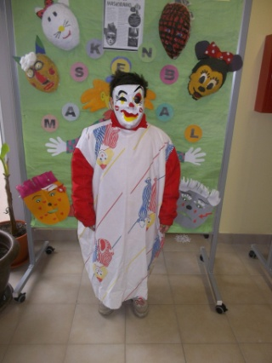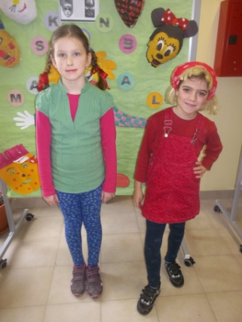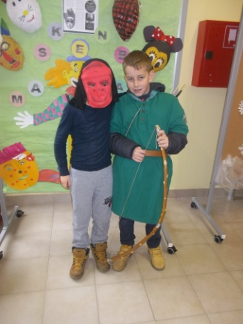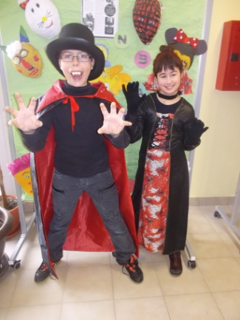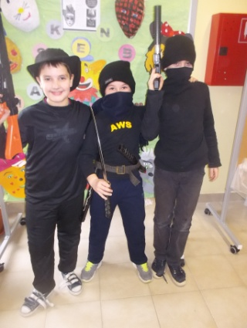

No, i budućih zanimanja je bilo.

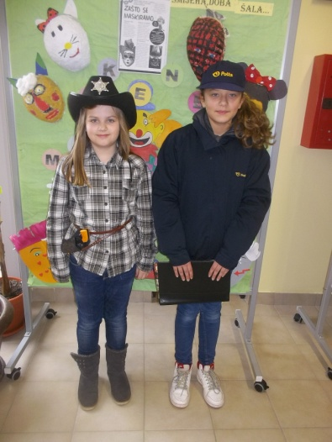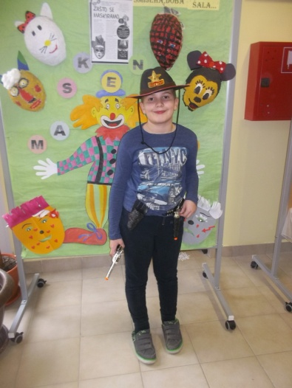

Krenuli smo kroz selo svirajući i pjevajući netko glasnije, netko tiše,

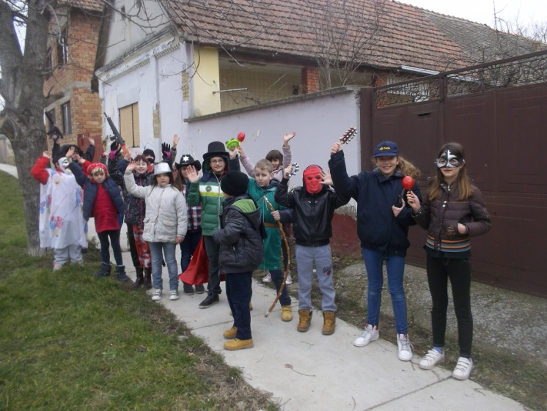

Te smo dobili novce i slatkiše!

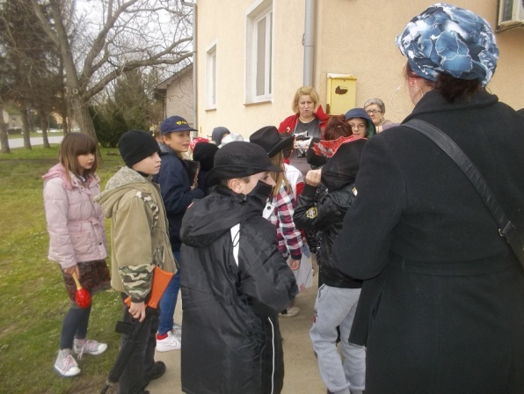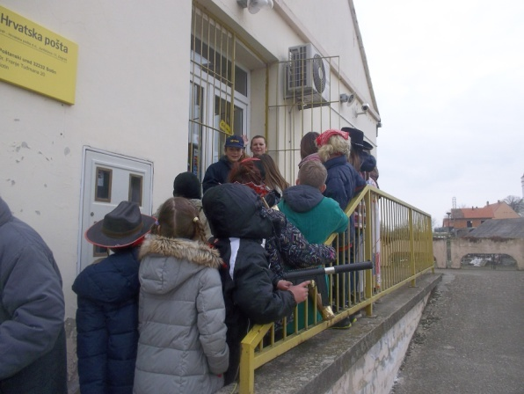

Bili mi šerifi, poštari, drakule, lopovi ili osuđenici koji u ovom slučaju ništa nisu krivi,

jedva čekamo novi maskenbal jer smo se svi složili da …pod tuđom maskom lakše se živi!!!

